Manual de instrucciones

Imán de limpieza en chorro de limpieza rápida, serie SECF...

Adaptado para el retiro de piezas ferromagnéticas de polvos y granula
No adecuado para productos con fluidez escasa (pegajosos)

Las descripciones e ilustraciones de este manual tienen fines aclaratorios y pueden no coincidir con su modelo. Las ilustraciones corresponden al artículo suministrado según ha salido de fábrica.

GOUDSMIT Magnetic Systems B.V.
Apartado de correos 18, 5580 AA Waalre
Petunialaan 19, 5582 HA Waalre
Los Países Bajos
Teléfono : +31 (0)40 221 32 83
Página web : www.goudsmitmagnets.com
Correo electrónico : info@goudsmitmagnets.com

Descripción de la manual versión estándar

Versión | Fecha | Descripción
1.0 | 03-2009 | Primera versión de la versión del manual de usuario, derivado de la versión inglesa
1.1 | 10-2006 | - Se añade la página de revisiones.  - Todos los tipos de flujos limpios del SECF reunidos en este manual general del usuario.  - Se han añadido observaciones sobre las versiones ATEX
1.2 | 06-2008 | Se ha modificado el capítulo "Solución de problemas".
2.0 | 08-2009 | Hoja de especificaciones y declaración del fabricante separadas del manual
2.1 | 12-2009 | Se ha eliminado el signo CE de la portada y se ha añadido la observación CE a la identificación. Placa en la página 7
3.0 | 01-2019 | Actualización general.
3.1 | 11-2020 | Información ATEX actualizada.

Prólogo

Lea este manual del usuario completamente y asegúrese que ha entendido todo su contenido antes de poner en funcionamiento el dispositivo.

En caso que tenga alguna duda o precise algún tipo de explicación al respecto de cualquier tema relacionado con el imán, no dude en ponerse en contacto con GOUDSMIT magnetic systems

Toda la información técnica y tecnológica incluida en este manual junto a cualquier esquema importante y descripciones técnicas suministrada por nuestra parte permanece de nuestra propiedad y no podrá utilizarse (que no sea para beneficio de poner en funcionamiento el producto), copiado, duplicado o revelado o entregado a cualquier tercera parte sin nuestro consentimiento previo por escrito.

Se pueden pedir manuales suplementarios citando la descripción del artículo y/o el número de artículo y el número de pedido (ORxxxxxx) en la placa identificativa.

- Este manual y la declaración por parte del fabricante debe valorarse como parte de su dispositivo.
- Ambos deben permanecer junto al dispositivo cuando se venda a una tercera parte.
- El manual ha de estar a disposición, durante todo su ciclo de vida, para todos los operarios, técnicos de servicio, y otros que trabajen con el dispositivo.

Indice de contenidos
Descripción de la manual versión estándar 2
Prólogo 3
Indice de contenidos 4
Generalidades 5
Sobre el manual 5
Condiciones de suministro y garantía 6
Entrega 7
Generalidades 7
Placa de identificación 7
Uso en atmósferas potencialmente explosivas (ATEX) 7
Seguridad 8
Generalidades 8
Peligro del campo magnético 9
Descripción de dispositivo 10
Uso previsto / indicaciones para el usuario 10
Chorros de material 10
Capacidad 10
Partículas Fe 10
Temperaturas 10
Espacio libre 10
Presión de aire 10
Nivel de ruido 10
Vibraciones 11
Limpieza 11
Suministros especiales 11
Altas temperaturas 11
Productos abrasivos 11
Utilización en chorros de ALIMENTOS 11
Principio de trabajo 12
Construcción 13
Limpieza de barra magnética / Eliminación de hierro 15
Instalación 17
Transporte y procedimientos de colocación 17
Protección de la barra magnética 18
Material del encierro / el poner a tierra 18
Arranque 19
Mantenimiento 20
Barras magnéticas 20
Mal functionamiento/Servicio 21
Pieza de repuesto 22
Almacenaje y desmontaje 22

Generalidades

Sobre el manual
Este manual contiene información de utilidad e importancia para el correcto funcionamiento y mantenimiento del magneto. Asimismo, contiene importantes instrucciones a fin de evitar posibles lesiones y daños graves antes de poner en servicio el magneto, permitiendo un funcionamiento del producto seguro y sin problemas. Lea detenidamente este manual antes de poner la máquina en servicio, familiarícese a fondo con el funcionamiento y operación del producto y siga atentamente las instrucciones.

- Los datos publicados en este manual de instrucciones se basan en la información disponible de más actualidad. Esta publicación queda sujeta a posibles cambios.

- Nos reservamos el derecho a realizar cambios o modificaciones en la estructura y / o diseño de nuestros productos en cualquier momento sin obligación alguna de modificar asimismo los productos suministrados con anterioridad.

Condiciones de suministro y garantía
Las condiciones de suministro son las "General Conditions for the supply and erection of mechanical, electrical and associated electronic products" [Condiciones generales para el suministro y montaje de productos mecánicos, eléctricos y electrónicos relacionados] (SE01), según lo publicado por Orgalime.

La garantía de su equipo será nula si :

- El servicio y mantenimiento no son efectuados estrictamente de acuerdo con lo indicado en las instrucciones, las reparaciones no son llevadas a cabo por nuestro personal o son efectuadas sin nuestro consentimiento previo por escrito.
- Si efectúan modificaciones en el equipo sin nuestro consentimiento previo por escrito.
- Si utilizan piezas no originales o lubricantes que no sean los previstos.
- Si hace un uso imprudente, incorrecto, negligente o sin tener en cuenta el objeto y / o efectos previstos.

Quedan excluidas de la garantía todas las piezas de desgaste

Otras observaciones / advertencias:

- Utilice la máquina únicamente para el uso previsto.

- Utilice la máquina únicamente si está en perfectas condiciones y asegúrese de que todas las caperuzas protectoras o cubiertas de inspección, incluidos los circuitos de seguridad, hayan sido colocados e instalados de forma apropiada.

- Asegúrese de que se lleve a cabo un mantenimiento apropiado de la máquina y de acuerdo con las instrucciones contenidas en este manual.

- Los fallos eventuales, en particular aquellos que puedan repercutir en la seguridad, deberán ser reparados inmediatamente y ser subsanados con la mayor brevedad posible.

Entrega

Generalidades
Compruebe el envío inmediatamente después de su recepción con respecto a:

- La posible existencia de daños y/o deficiencias como consecuencia del transporte.
Solicite al conductor que confeccione de inmediato un informe de los daños sufridos.
- Haber recibido la totalidad de la entrega / entregas, falta de cualquier pieza pedida por separado (pedido extra).

Póngase siempre en contacto con Goudsmit magnetic systems en caso de daño y / o entrega incorrecta

Placa de identificación
La máquina lleva una placa de identificación según se ilustra más abajo. La información contenida en esta placa resulta de gran importancia para la realización de tareas de servicio. Este es el motivo por el que recomendamos mantener esta placa en la máquina en todo momento. Asegúrese además de que siempre se encuentre en estado legible (¡limpieza!). Esto reviste especial importancia cuando se requiere un suministro rápido de piezas de recambio.

Clave del producto
Número de identificación
Número de serie
Peso de la máquina [kg]
Año de fabricación

No olvide anotar el número de serie y el número de identificación en caso de avería/s y/o suministro de piezas de recambio.

Uso en atmósferas potencialmente explosivas (ATEX)
La parte mecánica del equipo está libre de sus propias fuentes de ignición y, por tanto, queda fuera del ámbito de aplicación de la Directiva ATEX 2014/34/UE. No se puede aplicar el marcado Ex en el equipo. Tampoco puede aplicarse el marcado CE y no se redactará ninguna declaración de conformidad en relación con la Directiva ATEX.

Sin embargo, el equipo puede utilizarse con seguridad en determinadas zonas ATEX cuando se respetan las condiciones enumeradas en la Declaración de Exclusión ATEX. Consulte esta declaración para obtener más detalles e información sobre la idoneidad del equipo a este respecto.

Cuando se apliquen componentes opcionales Ex, como los sensores, éstos llevarán su propio marcado Ex. Tenga en cuenta la categoría ATEX y de estos componentes adicionales a la hora de determinar la idoneidad del equipo para su uso en determinadas zonas ATEX.

Seguridad
Este capítulo describe los peligros que existen en relación con su aparato. Hemos colocado ilustraciones de advertencia en el aparato, allí donde se ha juzgado conveniente. En este aparato se explica el significado de dichas ilustraciones.

¡Conozca el significado de sus ilustraciones de advertencia!

!Compruebe periódicamente que todas las ilustraciones de advertencia se encuentren en su sitio y en estado legible (¡limpieza!). Asegúrese de que las nuevas ilustraciones se coloquen en el lugar correcto en caso de que se haya perdido o deteriorado cualquier ilustración de advertencia.

Generalidades
El aparato se suministra con chapas de protección. Asegúrese de que todas las personas que se encuentren en las inmediaciones del aparato, o aquellas que trabajen en su cercanía lleven puesto el equipo necesario de seguridad personal como, por. ejem: monos, gafas protectoras, protección para oídos, casco, zapatos de protección con punta de acero, etc. Las zonas del aparato consideradas peligrosas pueden ser reconocidas por las ilustraciones de advertencia colocadas en la máquina. Se deberían instalar dispositivos extras de seguridad (por. ejem, vallado) si existe un fácil acceso a la máquina. Si no es posible adoptar medidas preventivas, asegúrese entonces de dar amplias instrucciones, con la posibilidad de completarlas con instrucciones de uso, de las cuales puede formar parte este manual.

Peligro del campo magnético
El magneto genera un potente campo magnético que atrae con fuerza materiales que contienen Fe (materiales). Tenga siempre en cuenta que estos componentes podrán ser atraídos repentinamente con gran potencia respecto a materiales ferruginosos. Esto se aplica a bancos de trabajo y herramientas de acero, pero también a materiales ferromagnéticos que lleve consigo, como por. ejem, dinero en la cartera o las llaves. Siempre que sea posible, utilice herramientas no magnéticas y bancos de trabajo con una superficie de trabajo de madera y preferentemente un marco no ferromagnético (por ejem: acero inoxidable).


!
Tenga siempre en cuenta que las piezas de Fe serán atraídas, también en caso de que
las lleve consigo, cuando se aproxime a menos de 0.3 metro del magneto.

Peligro: potente campo magnético

!

Las personas que tengan marcapasos no deberán entrar bajo ningún concepto en el radio
de acción del campo magnético (dentro de un radio de 1 metros como mínimo).

Prohibido para personas con marcapasos



!Tarjetas de crédito, tarjetas con chip, cintas / disquetes de ordenador, pantallas de ordenador, relojes, etc. podrán resultar deteriorados o destruidos si se encuentran
dentro del campo magnético (dentro de un radio mínimo de 0.5 metros).

Prohibido para tarjetas magnéticas y similar

¡ En función de los conocimientos disponibles, la radiación magnética no tiene efectos nocivos para la salud !

Descripción de dispositivo

Uso previsto / indicaciones para el usuario

Chorros de material
Adecuado para separar partículas ferromagnéticas * (Fe) de chorros en caída libre de polvo y material granular, grano de material de hasta 10 mm , como plásticos, harina, azúcar, granos de café, etc.
No es adecuado para polvos grasientos o materiales puros de tamaño superior a 10 mm.

Capacidad
El imán Cleanflow está pensado para su uso en flujos de producto con una capacidad relativamente pequeña de 3-60 m³/h, dependiendo del tamaño y número de barras magnéticas del imán Cleanflow correspondiente.

Partículas Fe
Adecuado para su utilización con chorros de material con partículas de hierro de 30 µm y superiores, dependiendo del tipo de imán. Ver especificaciones del artículo para conocer los valores exactos.
El chorro de material ha de estar libre de hierro u otras partículas que puedan provocar daños a los conductos de la barra del imán (como hendiduras/abolladuras). Se recomienda el cribado mecánico por delante.

Temperaturas
El imán debe estar protegido contra temperaturas más altas que las indicadas en la tabla siguiente.
Los materiales magnéticos pueden sufrir pérdidas irreversibles de fuerza magnética cuando se someten a altas temperaturas. La resistencia máxima a la temperatura depende del tipo de material magnético y de la calidad específica del imán utilizado.
Calidad del imán aplicado * | Temperatura máxima del producto
GSN-42 | 60°C
GSN-42SH | 130°C
GSN-52 | 60°C
* Especificado en la ficha técnica

Nota: para el uso en atmósferas potencialmente explosivas pueden aplicarse otras restricciones de temperatura. Consulte la Declaración de Exclusión ATEX para obtener orientación o realice una evaluación del riesgo de explosión para determinar la temperatura máxima de la superficie que se permite en su situación específica. Respete siempre la menor de las dos temperaturas.

Espacio libre
Asegúrese de que haya 0,5 metros aproximadamente de espacio libre alrededor del dispositivo para realizar y facilitar las operaciones de inspección y mantenimiento.

Presión de aire
El imán Cleanflow SECF estándar no es adecuado para su uso en canales de producto con sobrepresión o subpresión. Las versiones estancas a la presión pueden utilizarse en canales de producto con una presión de hasta 1,5 bares.

Nivel de ruido
---

Vibraciones
El imán debe ser protegido contra vibraciones externas fuertes, porque el imán pudo soltar la fuerza magnética permanentemente y o el material de cerámica frágil del imán pudo romperse.

Limpieza
Se recomienda limpiarlo 2 veces al día como mínimo para lograr una separación magnética óptima y evitar que se acumule suciedad en les barras magnéticas y los problemas que ello puede causar. Los imanes limpios logran los mejores resultados de separación de Fe. Por lo tanto, asegúrese de limpiar un poco más de lo que cree necesario, para lograr unos resultados satisfactorios de este dispositivo magnético.
Limpie más a menudo cuando sea necesario y menos cuando se demuestre que es posible.

Si desea más información sobre la limpieza: vea el capítulo Mantenimiento

Suministros especiales

Altas temperaturas
Cuando hay temperaturas altas, existe la posibilidad de utilizar otro material para el imán diferente al material magnético utilizado (estándar) Neoflux® o Ferroxdure.

Productos abrasivos
Si tiene un chorro de un material abrasivo, podemos suministrar barras magnéticas y/o la cubierta interior con un revestimiento protector, como por ejemplo un revestimiento de carburo de wolframio.

Utilización en chorros de ALIMENTOS
La versión estándar está equipada con acero inoxidable con un acabado superficial de 3 µm.
Es adecuada para la mayoría de las aplicaciones normales en su chorro de alimentos. Todos los materiales en contacto con el producto satisfacen los requisitos del Reglamento alimentario EC1935/2004 para materiales en contacto con alimentos. Hay disponibles acabados de mayor calidad para aplicaciones con mayores exigencias. Consulte las especificaciones en la hoja de datos.

Principio de trabajo

ENTRADA de chorro de product

Esquema: limpieza en chorro SECF
Barra de imán
SALIDA chorro de producto
SALIDA hierro

- El imán de limpieza en chorro manual SECF está diseñado para separar las partes de hierro (ferromagnéticas*) del chorro de producto que cae a través del imán del chorro de limpieza.
- En el canal de producto se colocan 1 o más capas de barras magnéticas. Si hay más capas, las capas se colocan encima de otra de forma que el chorro de material pase por las barras como en una cascada. Por lo tanto el chorro de producto pasa siempre muy cerca por lo menos de una barra magnética.
- Estas barras son tubos (extractores) con un paquete de imanes en su interior.
- El producto siempre pasa al menos un imán desde muy cerca debido a su construcción.
- Las partículas de hierro en el chorro de producto serán atraídas por los imanes y se pegarán a los conductos, mientras que el material limpio seguirá adelante.
- Las partes de hierro se quedarán en los conductos hasta que se extraigan manualmente. Esto solo puede hacerse sacando la unidad magnética (Salida hierro) y realizando la limpieza /eliminación de hierro.

Lamentablemente, el producto que se quede incrustado entre y debajo de partes de hierro separadas caerá con este al limpiar las barras magnéticas de partes de hierro y esto provocará una consecuente “pérdida de material”.

Antes de cada limpieza / ciclo de eliminación de hierro, el chorro de producto ha de ser interrumpido

Para ver una descripción adicional de la limpieza / proceso de eliminación hierro, vea también el capítulo Limpieza de barras magnéticas / eliminación de hierro.

Construcción
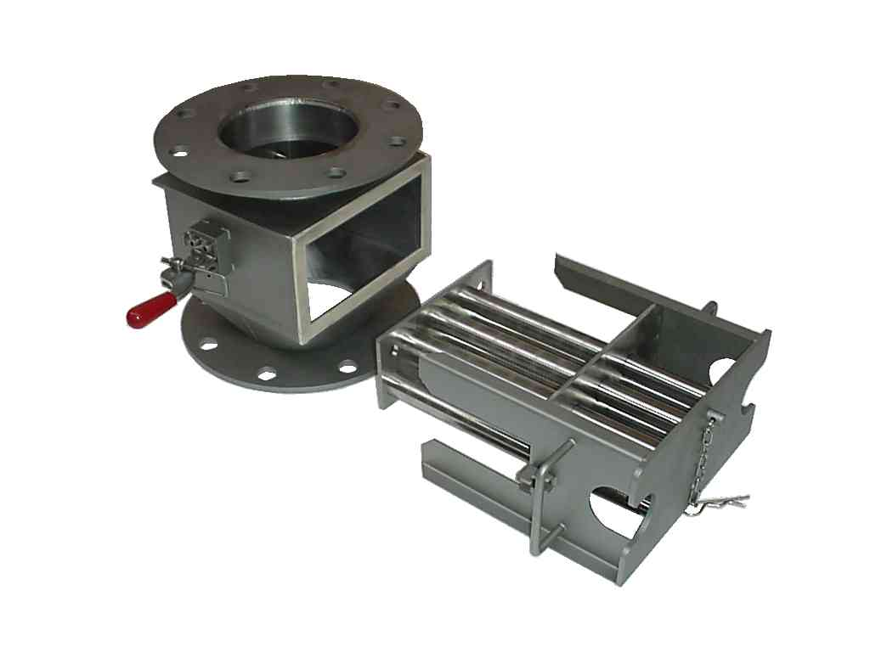
Manecilla de cierre
Conductos extractores
Apertura compuerta
Goma de puerta
Canal de producto
Barras magnet. en conductos
Brida inferior
Tope final

Foto: construcción de SECF tipo extractor Neoflux® (otros tipos: ver página siguiente)
Brida sup.
- El SECF estándar tiene bridas con agujeros roscados para un montaje fácil en su canal de producto. También se pueden pedir otros acoplamientos.
- El SECF tiene 1 o más capas de barras magnéticas. Si hay más capas, las capas se colocan encima de otra de forma que el chorro de material pasa por las barras como en una cascada. Por lo tanto el chorro de producto pasa siempre muy cerca por lo menos de una barra.
- barras magnéticas están formadas por un paquete de imanes con cojinetes, un paquete de imanes en un tubo SS que lo envuelve, o un paquete de imanes en un conducto SS que lo envuelve en un conducto extractor SS, el tipo extractor. Las versiones de conducto son impermeables.
- Si el dispositivo de imán es de tipo extractor, entonces las barras magnéticas y los conductos SS están soldados cada uno a un tope final, lo que quiere decir que los conductos extractores y las barras magnéticas pueden ser introducidos y extraídos unos de otros como unidades completas.
- La unidad montada de barra magnética se puede introducir en el canal del producto a través de la apertura de compuerta.
- La compuerta se puede ajustar y cerrarse contra el polvo mediante cierres y la banda de goma de la puerta montada.

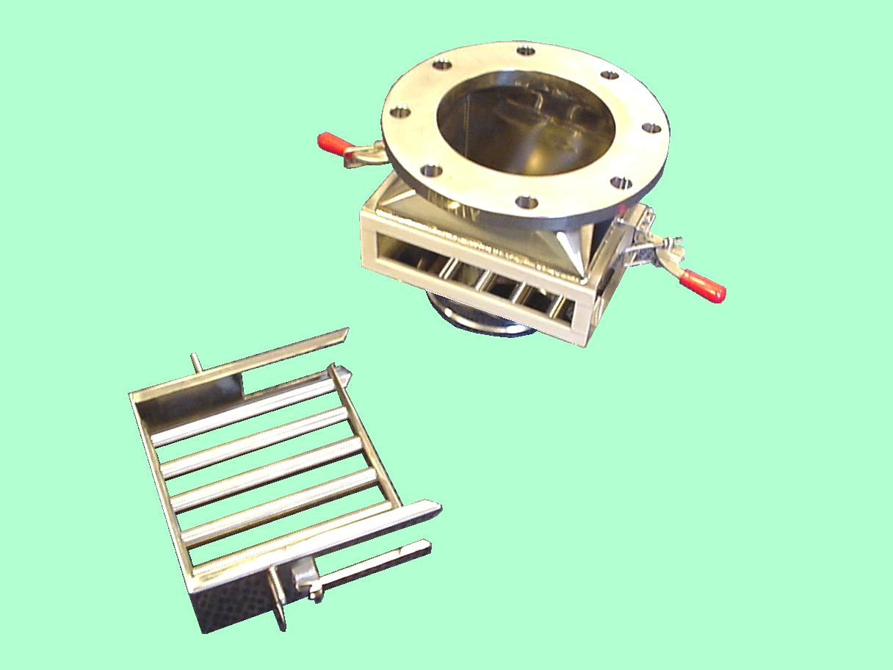
Manecilla de cierre
Apertura de compuerta
Paquete
Canal de producto
Barras magnéticas
Brida inferior
Brida superior

Foto: construcción de chorro de limpieza SECF tipo no extractor Neoflux® (Neodimio)

Cierre de tornillo
Paquete
Barras magnet.
Brida superior
Brida inferior flange

Foto: construcción de chorro de limpieza SECF tipo no extractor Ferroxdure (ferrite)

Limpieza de barra magnética / Eliminación de hierro
Se recomienda realizar una limpieza mínima 2 veces al día (eliminación de hierro) del dispositivo para una separación optima del hierro y para evitar la acumulación de hierro en las barras magnéticas y los problemas que puede producirse de ello. Los imanes limpios dan un mejor resultado en la separación del hierro. Por lo tanto, asegúrese de que se limpian más a menudo de lo necesario, para tener un resultado satisfactorio del dispositivo magnético.
! Límpielo más a menudo cuando sea necesario y menos cuando sea posible!
Para la limpieza de la suciedad: consulte el capítulo Mantenimiento
Preste a tención a los peligros personales / lleve ropa protectora, gafas, zapatos y guantes:

Extracción de imanes
Foto: Limpieza en chorro de limpieza SECF

Orden de limpieza del SECF tipo extractor
- Pare el chorro de producto.
- Afloje los cierres de la puerta.
- Saque de la cubierta las barras magnéticas + conductos extractores.
- Saque la unidad de barras magnéticas de la unidad de conducto extractor.
- Recoja las piezas de hierro que caigan de los conductos.
- Coloque la unidad de barra magnética lo más alejada posible de la unidad de conducto extractor en una superficie limpia.
- Limpie con una escobilla de tela suave o sople los conductos del extractor (no en dirección de o por encima de las barras magnéticas!).
- Limpie las barras magnéticas y/o dentro de los conductos del extractor cuando sea necesario (con un paño suave o un líquido limpiador adecuado).
- Introduzca la unidad de barras magnéticas en la unidad de conducto extractor; ¡asegúrese de que no aparece (nueva) suciedad atrapada entre las barras y los conductos!
- Introduzca la unión de las barras magnéticas y los conductos de extractor de nuevo en la cubierta.
- Aprete los cierres de la puerta.
- (Re)Inicie el flujo de producto.

Orden de limpieza de SECF tipo no extractor
- Pare el flujo de producto.
- Afloje los cierres de la puerta y saque la compuerta cuando esté suelta.
- Saque la unidad de barra magnética de la cubierta.
- Coloque la unidad de barra magnética lo más alejada posible de la cubierta en una superficie limpia.
- Limpie con una escobilla o con un paño suave el hierro y después sople los conductos de las barras magnéticas si es necesario.
- Introduzca de nuevo la unidad de barras magnéticas de nuevo en la cubierta.
- Coloque la compuerta cuando sea una compuerta suelta (no fijada a la unidad de la barra magnética).
- Aprete los cierres de la puerta, de forma que la compuerta cierra la cubierta de forma estanca contra el polvo.
- (Re) Inicie el flujo de producto.

Instalación

Transporte y procedimientos de colocación
Emperne unas orejas de enganche a cada una de las cuatro esquinas de la brida superior de la cubierta del imán para una elevación estable y su posterior traslado. Mantenga cada esquina al mismo nivel para que la alineación se adecuada antes de la instalación. Prevenga que no haya una distribución desigual del peso.

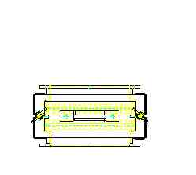
Monte cinturones de elevación en las 4 orejas de enganche.
Monte orejas de enganche en los 4 agujeros de las esquinas de la brida
Esquema: elevación y transporte del SECF

- Utilice dispositivos de elevación apropiados que se adecúen al peso del dispositivo.

El peso del dispositivo está indicado en la placa identificativa.

- Mantenga vacía la zona debajo del imán durante la elevación y el transporte.
- Monte las bridas del dispositivo fuertemente fijadas a la brida de entrada y salida de su canal de producto. Una alineación inadecuada y un montaje flojo puede provocar pérdidas de producto.
- Asegúrese de que los canales de producto son lo suficiente fuertes para poder soportar el imán de limpieza en chorro y el producto puro. Refuércelos si es necesario.
- Instale el dispositivo imán de limpieza en chorro SECF a una altura de fácil acceso para los operarios. Una altura adecuada facilita el proceso de trabajo y limpieza.
- Trabaje con seguridad; asegúrese de que hay suficiente espacio de trabajo, utilice andamiaje adecuado, escaleras y otros materiales de ayuda, de modo que se pueda instalar el dispositivo sin riesgos para la seguridad.

Protección de la barra magnética
- El SECF de limpieza en chorro tiene conductos o cojinetes frágiles alrededor del material del imán que se han de proteger. Estos conductos y cojinetes tienen una parede de poco espesor que garantiza un grado óptimo de separación del hierro. La desventaja, no obstante, es que hierro grande, pesado y otras partículas en el chorro de producto pueden producir abolladuras en los conductos y cojinetes, y en consecuencia dañra el material del imán debajo.

¡Asegúrese de que las partes grandes y pesadas son filtradas del chorro de producto, antes de pasar por el de limpieza!
Consejo: poner un tamiz (filtro) antes de la limpieza en chorro

- Vea también el capítulo Mantenimiento

Los daños a las barras magnéticas y/o los daños probocados por barras dañadas no están cubiertas por la garantía.

Material del encierro / el poner a tierra
Cerciórese de que todo el encierro y o el material del encierro entre el dispositivo del imán y su canal del producto tenga una resistencia superficial de menos de 1 GΩ en el °C (23±2) y (humedad relativa del 50±5)%.

El suficiente poner a tierra es también posible poniendo poner a tierra conveniente sobre las conexiones entre el dispositivo del imán y su canal del producto.

Arranque

¡Durante la puesta en marcha es imprescindible atenerse a las notas de seguridad!

Antes de la puesta en marcha, asegúrese de que:
- El aparato / la instalación no tiene desperfectos o fallos.
- Todas las conexiones (eléctricas, mecánicas, neumáticas) se han hecho de manera correcta.
- El aparato / la instalación está situado correctamente.
- Todas las cubiertas protectoras (si las hay) están ajustadas correctamente.
- Que todos los objetos de más de 10 mm estén bloqueados para que no entren en el canal del producto.
- Que el dispositivo se haya limpiado a fondo, interna y externamente.
- Que el producto no caiga dentro del dispositivo magnético, desde una altura superior a 10 metros.
- No existe ninguna otra causa de peligro.

Durante la puesta en marcha, asegúrese de que:
- El aparato / la instalación no tiene desperfectos o fallos.
- El resto de las piezas del aparato / instalación funcionan tal y como se describe.

Mantenimiento
Sistemas de magnetos extraen polvo y partes de hierro. Es necesario limpiar con frecuencia las maquinas que tienen magnetos. Un magneto limpio funciona mucho mejor que un magneto sucio.

Todas las partes se limpian mejor con aire a presión y/o un paño suave. También se puede hacer una limpieza profunda con fluidos de limpieza especiales que no dañen el material. Asegúrese de que estos fluidos no contaminen el producto.

Verifique con frecuencia que todos los pictogramas de advertencia y la placa de identificación están en su lugar correcto de la maquina, que no se han perdido o dañado pictogramas de advertencia, en este caso renueve este pictograma en su lugar(res) correspondiente(s).

Informe al personal de operación con anticipación de las ejecuciones, inspecciones, mantenimiento y reparaciones programadas y como estas fueron elaboradas. En su caso indique a un responsable para hacer la supervisión.

Barras magnéticas
- Debido al continuo paso de producto (abrasivo o no) y la contaminación del hierro las barras magnéticas / conductos extractores se pueden desgastar.

Se puede reducir el desgaste por el paso de producto abrasivo revistiendo las barras exteriores, por ejemplo, con carburo de wolframio.
Contacte con GOUDSMIT magnetic systems para obtener consejo.

- Durante el mantenimiento y/o la limpieza se ha de tener cuidad con las barras magnéticas para evitar que se dañen.
- Las piezas pesadas (hierro o producto), pueden golpear la barra de forma que haya bultos. Los bultos pueden bloquear el movimiento del imán dentro de los tubos de acero inoxidable (tipo extractor) y con ello dañar el material del imán, o dañar el material del imán debajo de los cojinetes o conductos de protección de acero inoxidable (tipo no extractor).

Cuando una barra magnética y/o tubo extractor se dañan se ha de cambiar por otro (repuesto) inmediatamente para evitar más daños a la barra magnética y/o al chorro de limpieza. La barra dañada y/o conducto extractor pueden ser enviados a Goudsmit Magnetic Systems para su reparación / revisión.

Mal functionamiento/Servicio
 | ¡PRECAUCIÓN!
El manejo inadecuado del dispositivo magnético puede provocar desperfectos.
¡Daño potencial al cuerpo y la propiedad!
- Cualquier tipo de reparación a dispositivos con imán GOUDSMIT ha de ser llevado a cabo únicamente por personal cualificado.
- Tenga en cuenta que el material magnetic permanente atrae con gran fuerza el material ferromagnético cuando está en alcance del campo magnético
- Consulte el servicio de atención al cliente de GOUDSMIT MAGNETIC SYSTEMS.

Mal funcionamiento
Si hubiera un funcionamiento defectuoso, consulte la siguiente tabla para determinar el motive del fallo y su posible solución. Si el fallo no se puede encontrar en la tabla, consulte el servicio de atención al cliente de GOUDSMIT Magnetic Systems.

Mal funcionamiento | Posible motivo | Posible remedio
El imán no separa las partículas ferromagnétic as (Fe) del chorro de product o las samara mal. | La barra magnética está sobre cargada de partes de hierro. | Limpiar el imán más a menudo.
 | Los objetos no atraídos no son ferromagnéticos. | Compruebe si las partículas a separar son ferromagnéticas, utilizando un imán permante.
 | Partes de hierro cerca del imán reducen el campo magnético. | Compruebe si hay material ferromagnético cerca de las barras magnéticas. Si es así intente reemplazar la construcción de hierro.
Los imanes ya no se mueven en los conductos del extractor no se mueven o se mueven mal (tipos de extractor de chorro de limpieza). | El conducto está abollado. | Sustituir el conducto abollado tube.
 | Demasiado hierro en el/los conducto(s). | Limpiar las barras magnéticas de partes de hierro más a menudo.

Servicio al cliente
Ha de tener la siguiente información disponible si precisa asistencia del servicio al cliente:
- Placa identificativa (completa)
- Tipo y alcance del problema
- Calcular el problema occurrido y cualquier circunstancia consecuente
- Motivo asumido

Pieza de repuesto
Como resultado de la resistencia y calidad de los productos Goudsmit magnetic systems el magneto tiene una gran seguridad operativa.

Sin embargo, si un componente específico necesita ser sustituido, se puede pedir el componente adecuado dando el número tipo indicado en la placa de identificación o en uno de los dibujos del conjunto añadido a este manual en el hoja de datos.

Las piezas de repuesto son principalmente piezas que se desgastan como:

- unidad del conducto extractor
- barras magnéticas
- encajonamiento de la puerta.

Recomendamos tener disponibles una o más barras magnéticas y unidad extractora (tipo extractor) como pieza de repuesto si es necesario!

Partiendo de una consulta mutua, Goudsmit magnetic systems podrá facilitar una entrega rápida y apropiada.

Almacenaje y desmontaje
Almacenaje:
Se aconseja almacenar el dispositivo en paletas de madera, en una zona segura y separada.

Desmontaje:
Al desmontar y/o deshacerse de las piezas del dispositivo por separado, tenga en cuenta los distintos materiales de que están hechos los componentes (hierro, aluminio, materiales aislantes). Encargue este trabajo, preferiblemente, a una empresa especializada, y cumpla siempre la normativa local respecto a la forma de deshacerse del material de desecho industrial sólido.

